Parte 1. Análisis del color

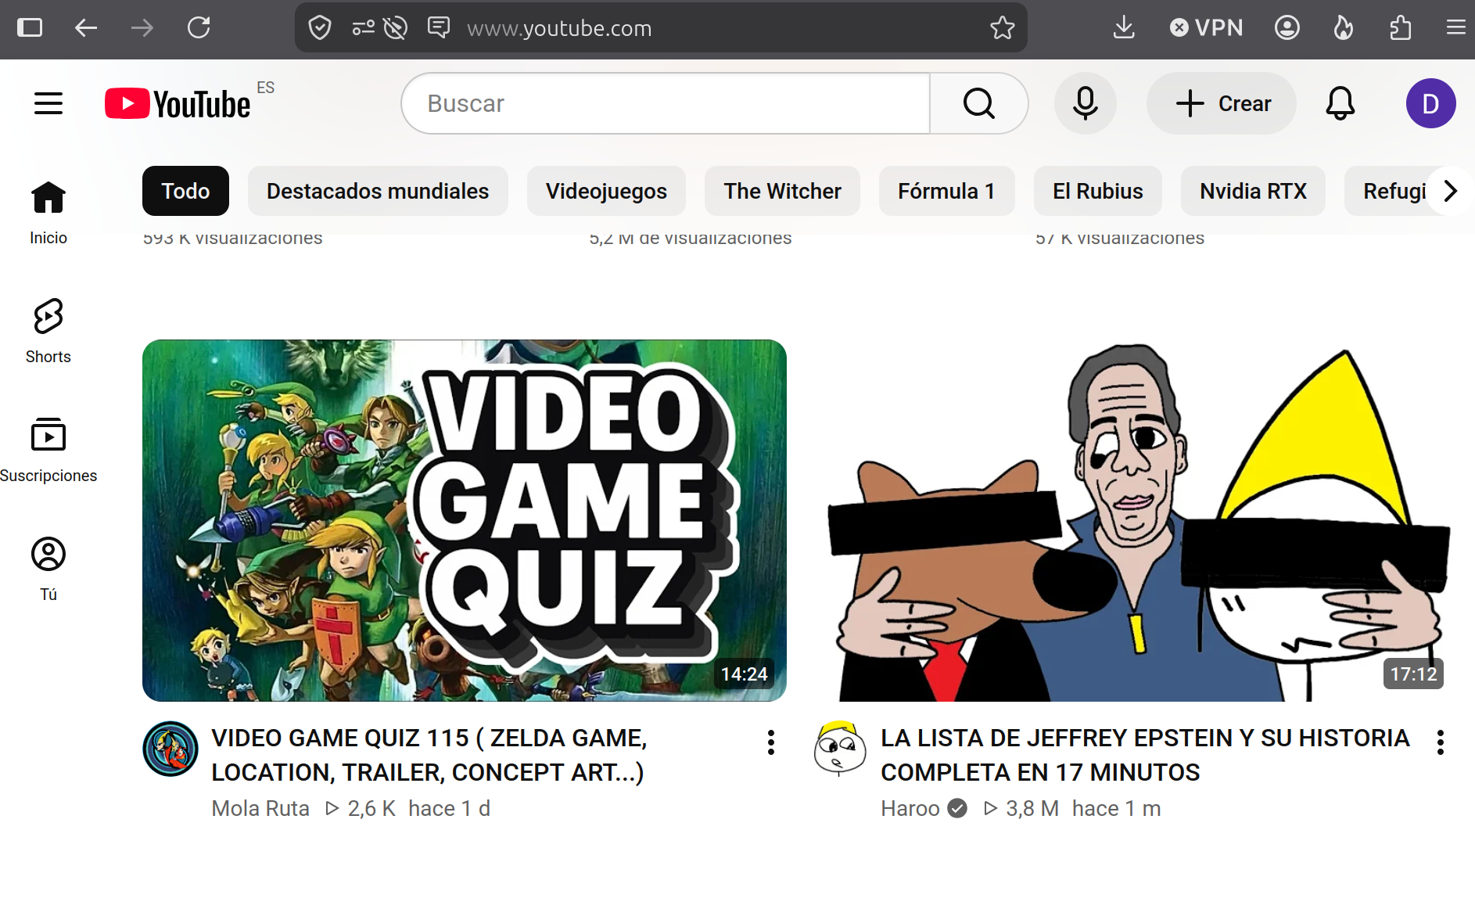
1. Identifica los colores principales
• color principal; Blanco
• color secundario; Rojo
• colores neutros; Negro y gris
• colores utilizados para estados o avisos. Azul
Color | ¿Dónde aparece? | ¿Qué significado parece tener?
Blanco | Todo el fondo | Simplemente el fondo
Rojo | El logo de YouTube | El color característico de la web o aplicación
Negro | Encima de un botón | Para indicar en que pestaña estas
Gris | En los botones secundarios | Para diferenciarlos del fondo
Azul | Junto al canal | Cuando tienes una notificación pendiente

2. ¿El uso del color es coherente?

El negro en los botones de pestañas en la parte izquierda y el negro en el botón de la parte superior.

Representan exactamente la misma función pero en contextos diferentes.

3. ¿Depende únicamente del color?

